2016深圳亲子游走进九龙山生态园，纵情山水间，亲子拓展一日游方案

主题：回到农家，一起做回农家菜

九龙生态农业园介绍：
深圳市九龙生态农业园位于九龙山高尔夫内，是有深圳市海纳百川企业管理咨询有限公司投资建设，园区内道路畅通，交通便利。园内山峦起伏，树木葱茏，空气清新，漫步于小路远尘世而亲自然，一路上的绿阴庇护，尽享山路情趣，实为一个难得的“天然氧吧”。园内配备了适应不同需求人群的游乐设施与配套设施，如天鹅湖观赏，田园农家野菜，果树山林，自助烧烤，休闲钓鱼场，军训拓展基地，商务会议等等，提供有射箭、陶艺、水上竹筏、卡拉OK，多功能会议厅，乒乓球，桌球，麻将，山地高尔夫等多项休闲活动，吊吊床，拔河，划艇，露营军帐篷多项拓展项目等外设活动更能让您留恋忘返，是个人旅游，休闲度假，单位会议，企业培训，学生军训，团队拓展，生存训练等首选胜地。
3300多亩的九龙生态农业园，依托现有的资源，结合大自然，田野等地理条件，把自然风光，休闲娱乐，和时尚运动系统的结合起来，山林为主体，景观建筑，娱乐项目，服务设施等优质条件，构建成为人们回归大自然，独具特色的生态休闲场所！

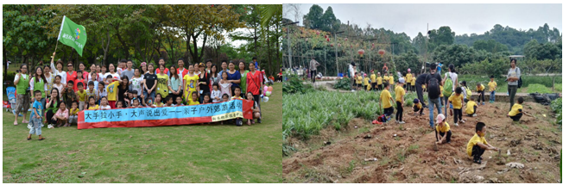
一、活动目的：
1、激发孩子们的动手意愿，了解农作物的生长，让孩子们认识大自然，了解大自然。
2、加强孩子们的组织能力和协调能力，培养孩子们的集体意识，加强孩子们之间的沟通，让孩子的童年更加充实和更加有趣味。
3、增加家长与孩子的交流方式，学会引导式交流，建立健康的亲子关系。
4、了解农业食品的不容易，养成珍惜粮食的好习惯。
5、加强孩子们之间的沟通，让孩子的童年更加充实和更加有趣味。

二、活动背景
幼儿中班下学期的学习生活开始了，孩子们又长大一岁了，这个年龄的孩子应该亲身感受大自然、认识世界，培养良好的习惯。因此在这个万物复苏季节里，我们一起走出学校，走进九龙生态园，享受春天带给大家的惬意，让孩子们充分融合自然，丰富我们的幼儿园生活。
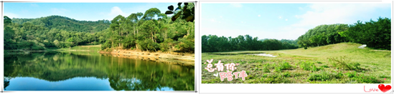

三、活动地点：深圳市九龙生态农业园（龙华新区观澜九龙山高尔夫球会内）

四、活动安排
09:00集合出发，遵守时间，培养孩子守时的好习惯，好习惯好未来！

亲子指南：9：45-10：00教练停车场接待团体，统一集合，讲解景区注意事项，一天行程安排，以及相关的项目时间段。让孩子了解每一个活动环节，今天就让孩子们当家，主动与孩子沟通交流，学会交流沟通的第一原则：“沟通只能有一个人讲话”
释放童真： 10：00-10：20 《桃花朵朵开》、《神拳》、《拍拍操》
目的：1、消除旅途疲惫、快速融入环境。2、展示自我、放松参与、今天跟孩子回到最年轻的时候一起放松玩起来！ 3、敢于表现、锻炼孩子的胆量。4、锻炼孩子的反应能力和思维敏感度！
趣味横生 10：20-10：50
《趣味寻宝》：食材到底在哪儿那？呼吸新鲜空气、培养孩子绿色出行的好习惯！
目的：1、寓教于乐，锻炼幼儿能力孩子们可以在与大自然的接触中，分享活动乐趣、体会亲子温情，同时提升运动与识图的能力，增强分析问题解决问题的信心，促进交流合作的沟通。
2、共同探索，培养亲子默契。在快乐寻宝活动中，家长与孩子一同寻宝，共同分享成长的快乐，在游乐中实施亲情影响，在合作中培养亲子默契，形成健康的亲子关系
《两人三足》10：50-11：20：几个家庭成为一组，家长和小朋友站在同一起跑线上，裁判负责用绸布把家长和小朋友紧挨的两条腿系上，听口令一起跑向终点，先到者为胜。
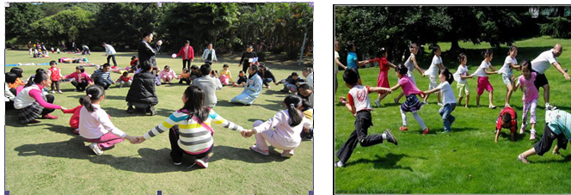
《排兵布阵》 11：20--11：40 中场休息上洗手间、喝水、集合之后进行野炊分组；采取随机分组模式；按照5—6个家庭为一个小组，从小组进行角色分工，选出：炊事班长、伙夫、大厨、抓鸡、抓鱼、打杂、后勤。
目的：1、锻炼孩子的组织能力和协调能力。
2、加强孩子沟通意识。
3、让家长和孩子换一种沟通方式，Delete命令式，协助孩子如何去做好一种角色工作。换一种引导的沟通方式。让孩子们当家作主！
《领取工具》 11:40—11：50前往野炊场地，领取野炊工具以及相关配料；我们提供各种做饭工具、餐具的调味品，样样俱全！
《食材领取》 11:50—12:10抓鸡、抓鱼、摘菜、捡柴火、宰杀、清洗。培养孩子们的独立动手能力。
《厨艺大赛》 12:：15-13：30 厨艺展示、品尝佳肴、菜品评选
1、烹饪美食，准备菜肴，推荐参加厨艺比拼的菜肴2-3到菜
2、组建家长吃货团队，建议每班班长和领队组成，准备进行色香味菜肴评比
3、宣布厨艺大赛结果并颁奖：“最佳口味奖”、“最佳菜名奖”、“最佳卖相奖”、“地域特色奖”、“团队配合奖”。
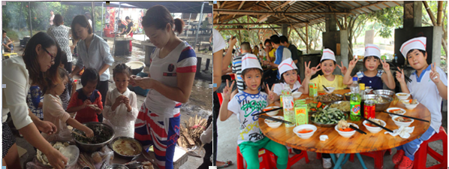
午间小憩 13：30-14：10 适当休息，助消化，健康出行，更有100多套休闲吊床是孩子们的最爱！
陶艺&制作：14：10-15：00
了解中国的陶艺历史和陶艺文化，孩子们一起动手参与手工制作一朵陶艺玫瑰花送给我们的妈妈，制作一个花篮给我们的爸爸，感谢他们今天的信任培养孩子的艺术细胞参与在一起。
目的：1、让孩子们学会感恩，感恩才会拥有； 2、锻炼孩子的想象力，一切伟大的创造都在于敢想象，让想象力和陶艺完美结合。

水上竹筏：15：00-15：40
在激烈的掌声和喝彩声中，孩子和家长们体验在竹筏竞赛基地劈波斩浪的刺激与豪迈；划竹筏，漂游在青山绿水间，感受水的浪漫与柔情；竹筏漂游既有随波逐流的怡然自得，又不乏乘风破浪穿越激流的刺激。而用竹竿轻轻划动，会感受到水的浪漫与柔情。置身竹排之上，任清风拂面、清流洗涤，格外轻松和惬意。
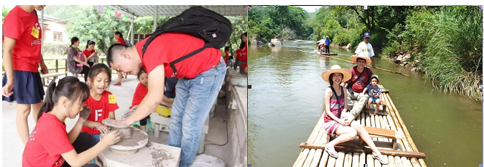
自由活动15：40-18：00：
园区所有游玩项目任玩：
放声K歌、陶艺制作、水上竹筏、湖边垂钓、自动麻将、单车骑行、登山玩水，秋千、射箭、跷跷板、滑滑梯、草坪足球、排球、森林吊床、乒乓球、桌球、篮球、各种球类、蔬菜采摘、……
1、可以在湖边吊床休闲休息。
2、可以带领孩子一直走走我们的环山3.1公里徒步线路，领略山中的风景。
3、您也可以带孩子们一起弯弓射箭，体验百步穿杨的精彩。或者带领孩子们在我们多功能卡拉OK厅一展你的歌喉。当然您也可以骑上双人单车或者单人单车一起穿行我们的林间小道。
4、湖边垂钓，感受鱼儿上钩的精彩与刺激。
5、休闲时间自由放松，享受每平方30万负氧离子的好空气。PM绝对达标。

大约6：30返回温暖的家

五、费用说明：
138元每人（大小同价）本方案最少满30人以上使用 包含:（园区所有游玩项目和一顿用餐以及教练组织活动）

六、午餐方式3选1

1.野炊菜单：(10-12人一围)
※主食：走地鸡一只，鸭一只，一条鱼，一份猪肉，鸡蛋，豆腐，番茄，土豆，黄瓜，茄子，青椒，青菜1份，另叶子青菜菜地采摘 一份
※米饭：免费提供，任吃
配料：葱，姜，蒜，八角，油，盐，酱油，醋，料酒、米饭、烹饪厨具、免费提供。
2.烧烤食材：（每人份）
1个大鸡腿，1个大鸡翅，1个鱿鱼串，1个骨肉相连，2串脆皮肠，3个鱼丸，3个肉丸，半根茄子，半根玉米，1份韭菜，3个馒头，2个辣椒
3.农家餐菜单:(10-12人一围)
红烧鸡块、子姜焖鸭、清蒸水库鱼、农家小炒肉、红烧豆腐、番茄炒蛋、凉拌黄瓜油淋茄子、紫菜蛋汤、蒜蓉时蔬

七、联系方式：
一、联系人：刘小姐 13028873949 电 话：0755-66801130
二、E----mail：2260797396@qq.com
三、农庄地址：深圳市九龙山高尔夫内
四、路 线 图：与业务索取或者在官方网站查看。
五、基地名称：深圳市九龙生态农业园

八、注意事项：
1、每个家长需要携带一个证件（身份证、社保卡、居住证均可）
2、给小朋友携带一套换的衣服，流汗以后方便更换！
3、夏季蚊虫较多，携带防蚊虫的药品！
4、大人以及小朋友需要穿着休闲的运动装！

